
ГЛАВА ПАРТИЗАНСКОГО ГОРОДСКОГО ОКРУГА
ПРИМОРСКОГО КРАЯ
П О С Т А Н О В Л Е Н И Е
(ПРОЕКТ)

«___»_____________ № _____

О предоставлении (об отказе в предоставлении)
разрешения на условно разрешенный вид
использования земельного участка на территории
Партизанского городского округа

В соответствии с Градостроительным кодексом Российской Федерации, Федеральным законом от 6 октября 2003 г. №131-ФЗ «Об общих принципах организации местного самоуправления в Российской Федерации», Правилами землепользования и застройки Партизанского городского округа, решением Думы Партизанского городского округа от 30 сентября 2011 года № 369, рассмотрев заявление Манохина Виталия Сергеевича от 15 мая 2023 года, на основании заключения по результатам публичных слушаний от ___________ г. № ____, рекомендаций Комиссии по подготовке проекта Правил землепользования и застройки Партизанского городского округа (протокол от ________ г. № ____), на основании статьи 29 Устава Партизанского городского округа

ПОСТАНОВЛЯЮ

1. Предоставить разрешение (отказать в предоставлении разрешения) на условно разрешенный вид использования земельного участка - «хранение автотранспорта» - земельного участка с кадастровым номером 25:33:180112:11302 площадью 56 кв.м., местоположение земельного участка установлено относительно ориентира, расположенного за пределами участка, ориентир нежилое здание, участок находится примерно в 71 метре по направлению на север от ориентира, почтовый адрес ориентира: Российская Федерация, Приморский край, Партизанский городской округ, г. Партизанск, ул. Аллилуева, д. 13.
Земельный участок расположен в территориальной зоне Ц2.

2. Во исполнение настоящего постановления Манохину Виталию Сергеевичу обратиться в филиал федерального государственного бюджетного учреждения «Федеральная кадастровая палата Федеральной службы государственной регистрации, кадастра и картографии» по Приморскому краю для кадастрового учёта образуемого земельного участка (в случае предоставления разрешения).
3. Настоящее постановление подлежит опубликованию в газете «Вести» и размещению на официальном сайте администрации Партизанского городского округа в сети «Интернет» в течение 7 дней с момента подписания.
4. Контроль за исполнением настоящего постановления возложить на первого заместителя главы администрации С.С. Юдина.

Глава городского округа О.А.Бондарев

Схема местоположения земельного участка

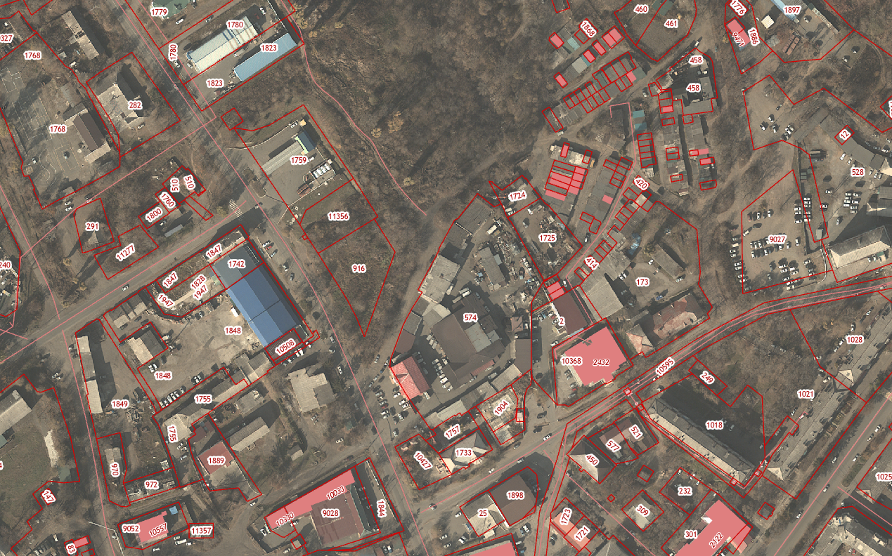

Местоположение земельного участка общей площадью 56 кв.м.

